British Council Konferansı:
Üniversite Mezunlarının Istihdamı
17 Şubat 2017 tarihinde Özyeğin Üniversitesinin ev sahipliği yaptığı birçok işadamı ve akademisyenin biraraya geldiği “ Exploring English, skills and employability: Industry, alumni and academia” (“İşveren, mezun ve akademisyen gözüyle İngilizce mesleki beceri ve istihdam”) konulu konferansına Atılım Üniversitesi Yabancı Diller Yüksekokul’unu temsilen katıldım.
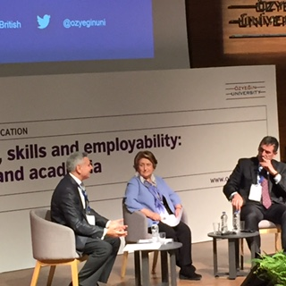
Türkiyede işveren ve akademisyenlerin ilk kez bir araya gelip aşağıdaki konuları tartışmışlardır:
- İngilizce dil eğitimi sözkonusu olduğunda üniversiteler mezunlarını sektöre ne derece hazırlıyor?
- İşverenler adaylarda hangi İngilizce becerilerini arıyor?
- İşverenler adaylarda görmek istedikleri becerilerin kazandırılması için ve beklentilerinin karşılanması için üniversitelerle nasıl işbirliği yapabilirler?
- İngilizce dil becerileri ile ilgili olarak uluslararası işgücü piyasasının beklentilerini karşılamada mezunların karşılaştıkları güçlükler nelerdir?
- Mezunların istihdam edilebilirliğini artırmak amacı ile üniversiteler mevcut ingilizce müfredatını nasıl geliştirebililirler ?
gibi çok önemli sorulara cevaplar aranmıştır.
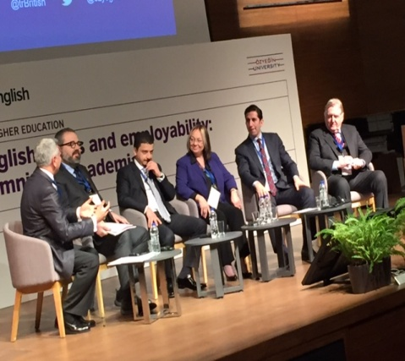
Yabancı Dilde eğitim veren bir kurum olarak yapılan bu etkinliğin çok faydalı olduğuna inanıyoruz. Bu önemli soruların anlamlı cevaplar bulmasında da üniversite olarak elimizden gelen her türlü deseği verip bu konferansların takipçisi olmayı planlamaktayız. Bu konferansı düzenleyip bize davetlerini ulaştıran British Council, ev sahipliği yapan Özyeğin Üniversitesi ve tüm katılımcılara katkılarında dolayı teşekkür ederiz.
YDYO / Modern Diller Bölümü Hizmet İçi Eğitim Sorumlusu Okutman Mine BELLİKLİ

